Resumo cap 1

Grandezas físicas

→ Grandezas que são definidas tanto por um módulo quanto por uma direção tal como a velocidade, são chamadas de vetores.
→ As grandezas fundamentais são o comprimento, a massa e o tempo.

Comprimento, massa e tempo

→ O metro foi redefinido como a distância atravessada pela luz no vácuo durante o tempo de 1/299 792 458 segundos. Isto surge do estabelecimento da velocidade da luz no vácuo como exatamente 299 792 458 metros por segundo.
→ O quilograma é definido como a massa de um cilindro de liga platina-irídio específica mantido no Bureau Internacional de Pesos e Medidas em Sèvres, França.
–> O segundo é definido como 9191631770 vezes o período de oscilação da radiação do átomo de césio.

Análise dimensional

→ A análise dimensional faz uso do fato de que as dimensões podem ser tratadas como grandezas algébricas.
→ Um número da equação que não possui unidade não entra na análise dimensional.

Algarismos significativos

→ Quando multiplicamos várias grandezas, o número de algarismos significativos na resposta final é o mesmo que o número de algarismos significativos na grandeza que tem o menor número de algarismos significativos. A mesma regra vale para divisão.
→ 16.3 * 4.5 = 73 (2 algarismos significativos) com a incerteza no intervalo de (16.2 * 4.4) = 71 e (16.4 * 4.6) = 75. **a incerteza é de 0,1**
→ Em geral, um algarismo significativo em uma medida é um dígito conhecido com segurança (que não seja um zero utilizado para localizar a vírgula decimal) ou o primeiro dígito estimado.
→ Quando números são adicionados ou subtraídos, o número de casas decimais no resultado deve ser igual ao menor número de casas decimais de qualquer termo da soma.
→ 123 + 5.35 = 128

Resumo cap 1 Freedman

Grandezas físicas

→ Qualquer número usado para descrever quantitativamente um fenômeno físico denomina-se grandeza física.

Conversão de Unidades

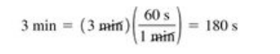

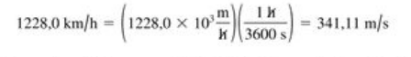

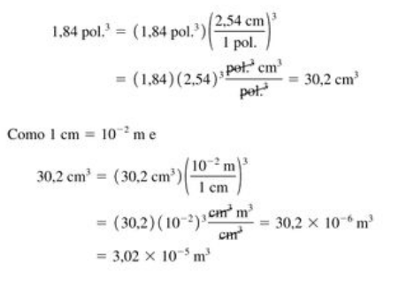

Algarismos significativos

→ Geralmente indicamos a acurácia ou exatidão de um valor medido (ou seja, o grau de aproximação esperado entre o valor real e o valor medido) escrevendo o número seguido do sinal +- e depois o número que indica a incerteza da medição (pode ser indicado por porcentagem também).

Precisão x Acurácia

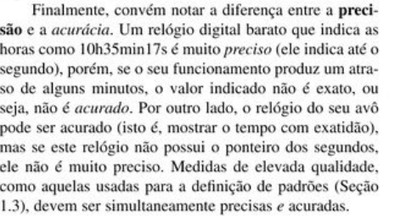

Vetores

→ Quando uma grandeza física é descrita por um único número, ela é denominada de grandeza escalar. Diferentemente, uma grandeza vetorial é descrita por um módulo (que indica a 'quantidade' ou o 'tamanho'), juntamente com uma direção (e sentido) no espaço.
→ Por definição, o módulo de um vetor é uma grandeza escalar (um número), sendo sempre positivo.

Soma vetorial

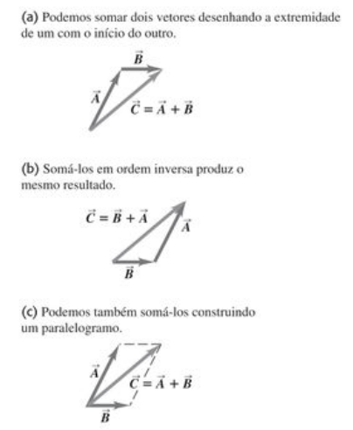

Soma de vetores paralelos e antiparalelos

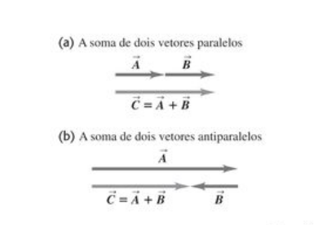

→ A soma vetorial obedece a lei da associatividade.

Multiplicação de uma grandeza escalar com uma grandeza vetorial

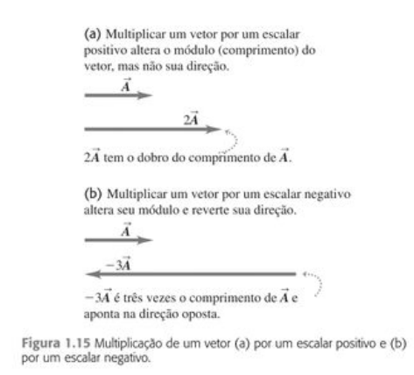

Componentes de vetores

→ Os vetores componentes Ax e Ay tem soma vetorial igual á A. (A= Ax + Ay)

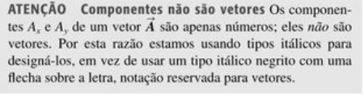

Cálculo dos componentes

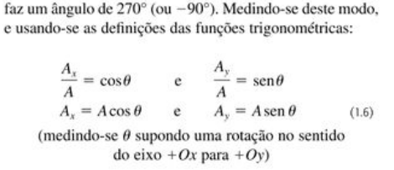

Cálculos de um vetor com o uso de componentes

→ Módulo
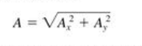

→ Direção e sentido (considerando uma rotação do eixo +X pra o eixo +Y)

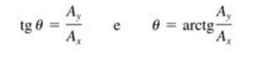

→ Multiplicação grandeza vetorial com grandeza escalar
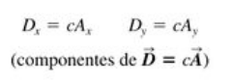

→ Soma vetorial através dos componentes

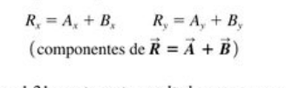

Vetores unitários

→ Um vetor unitários é aquele que possui um módulo igual a 1, não possuindo nenhuma unidade. Seu único objetivo é apontar, ou seja, descrever uma direção e um sentido no espaço.

Produto escalar

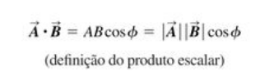

→ O produto escalar de dois vetores ortogonais é igual á 0.

Produto Escalar em termos de componentes

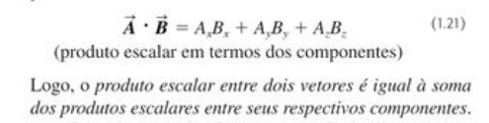
Exemplo de um produto escalar em termos dos componentes

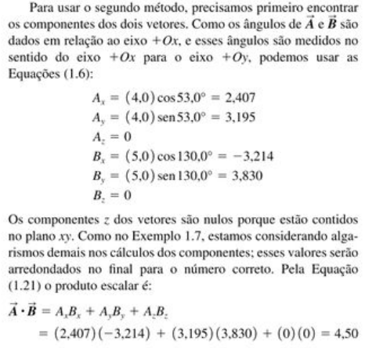

Produto Vetorial

→ Módulo do produto vetorial

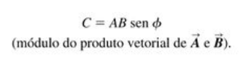

→ Medimos o ângulo o| como sendo o menor ângulo entre estes dois vetores, ou seja, está entre 0º e 180º.
→ O produto vetorial de dois vetores paralelos ou antiparalelos é sempre igual a zero. Em particular, o produto vetorial de qualquer vetor com ele mesmo é igual a zero.
→ O produto vetorial não é comutativo!
→ A x B = -B x A

Produto Vetorial por Componentes

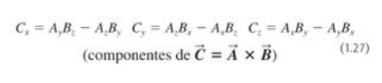

ou por determinante

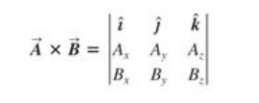

Exemplo de produto vetorial por componentes utilizando a fórmula

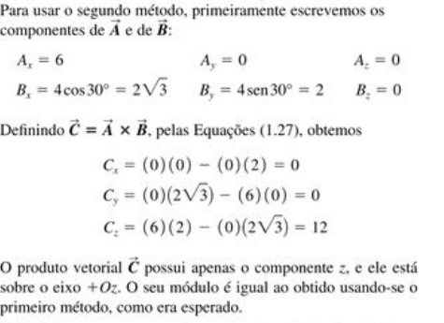

Sistema de Coordenadas

Um sistema de coordenadas para o qual î x ĵ = k^, denomina-se sistema da mão direita.

